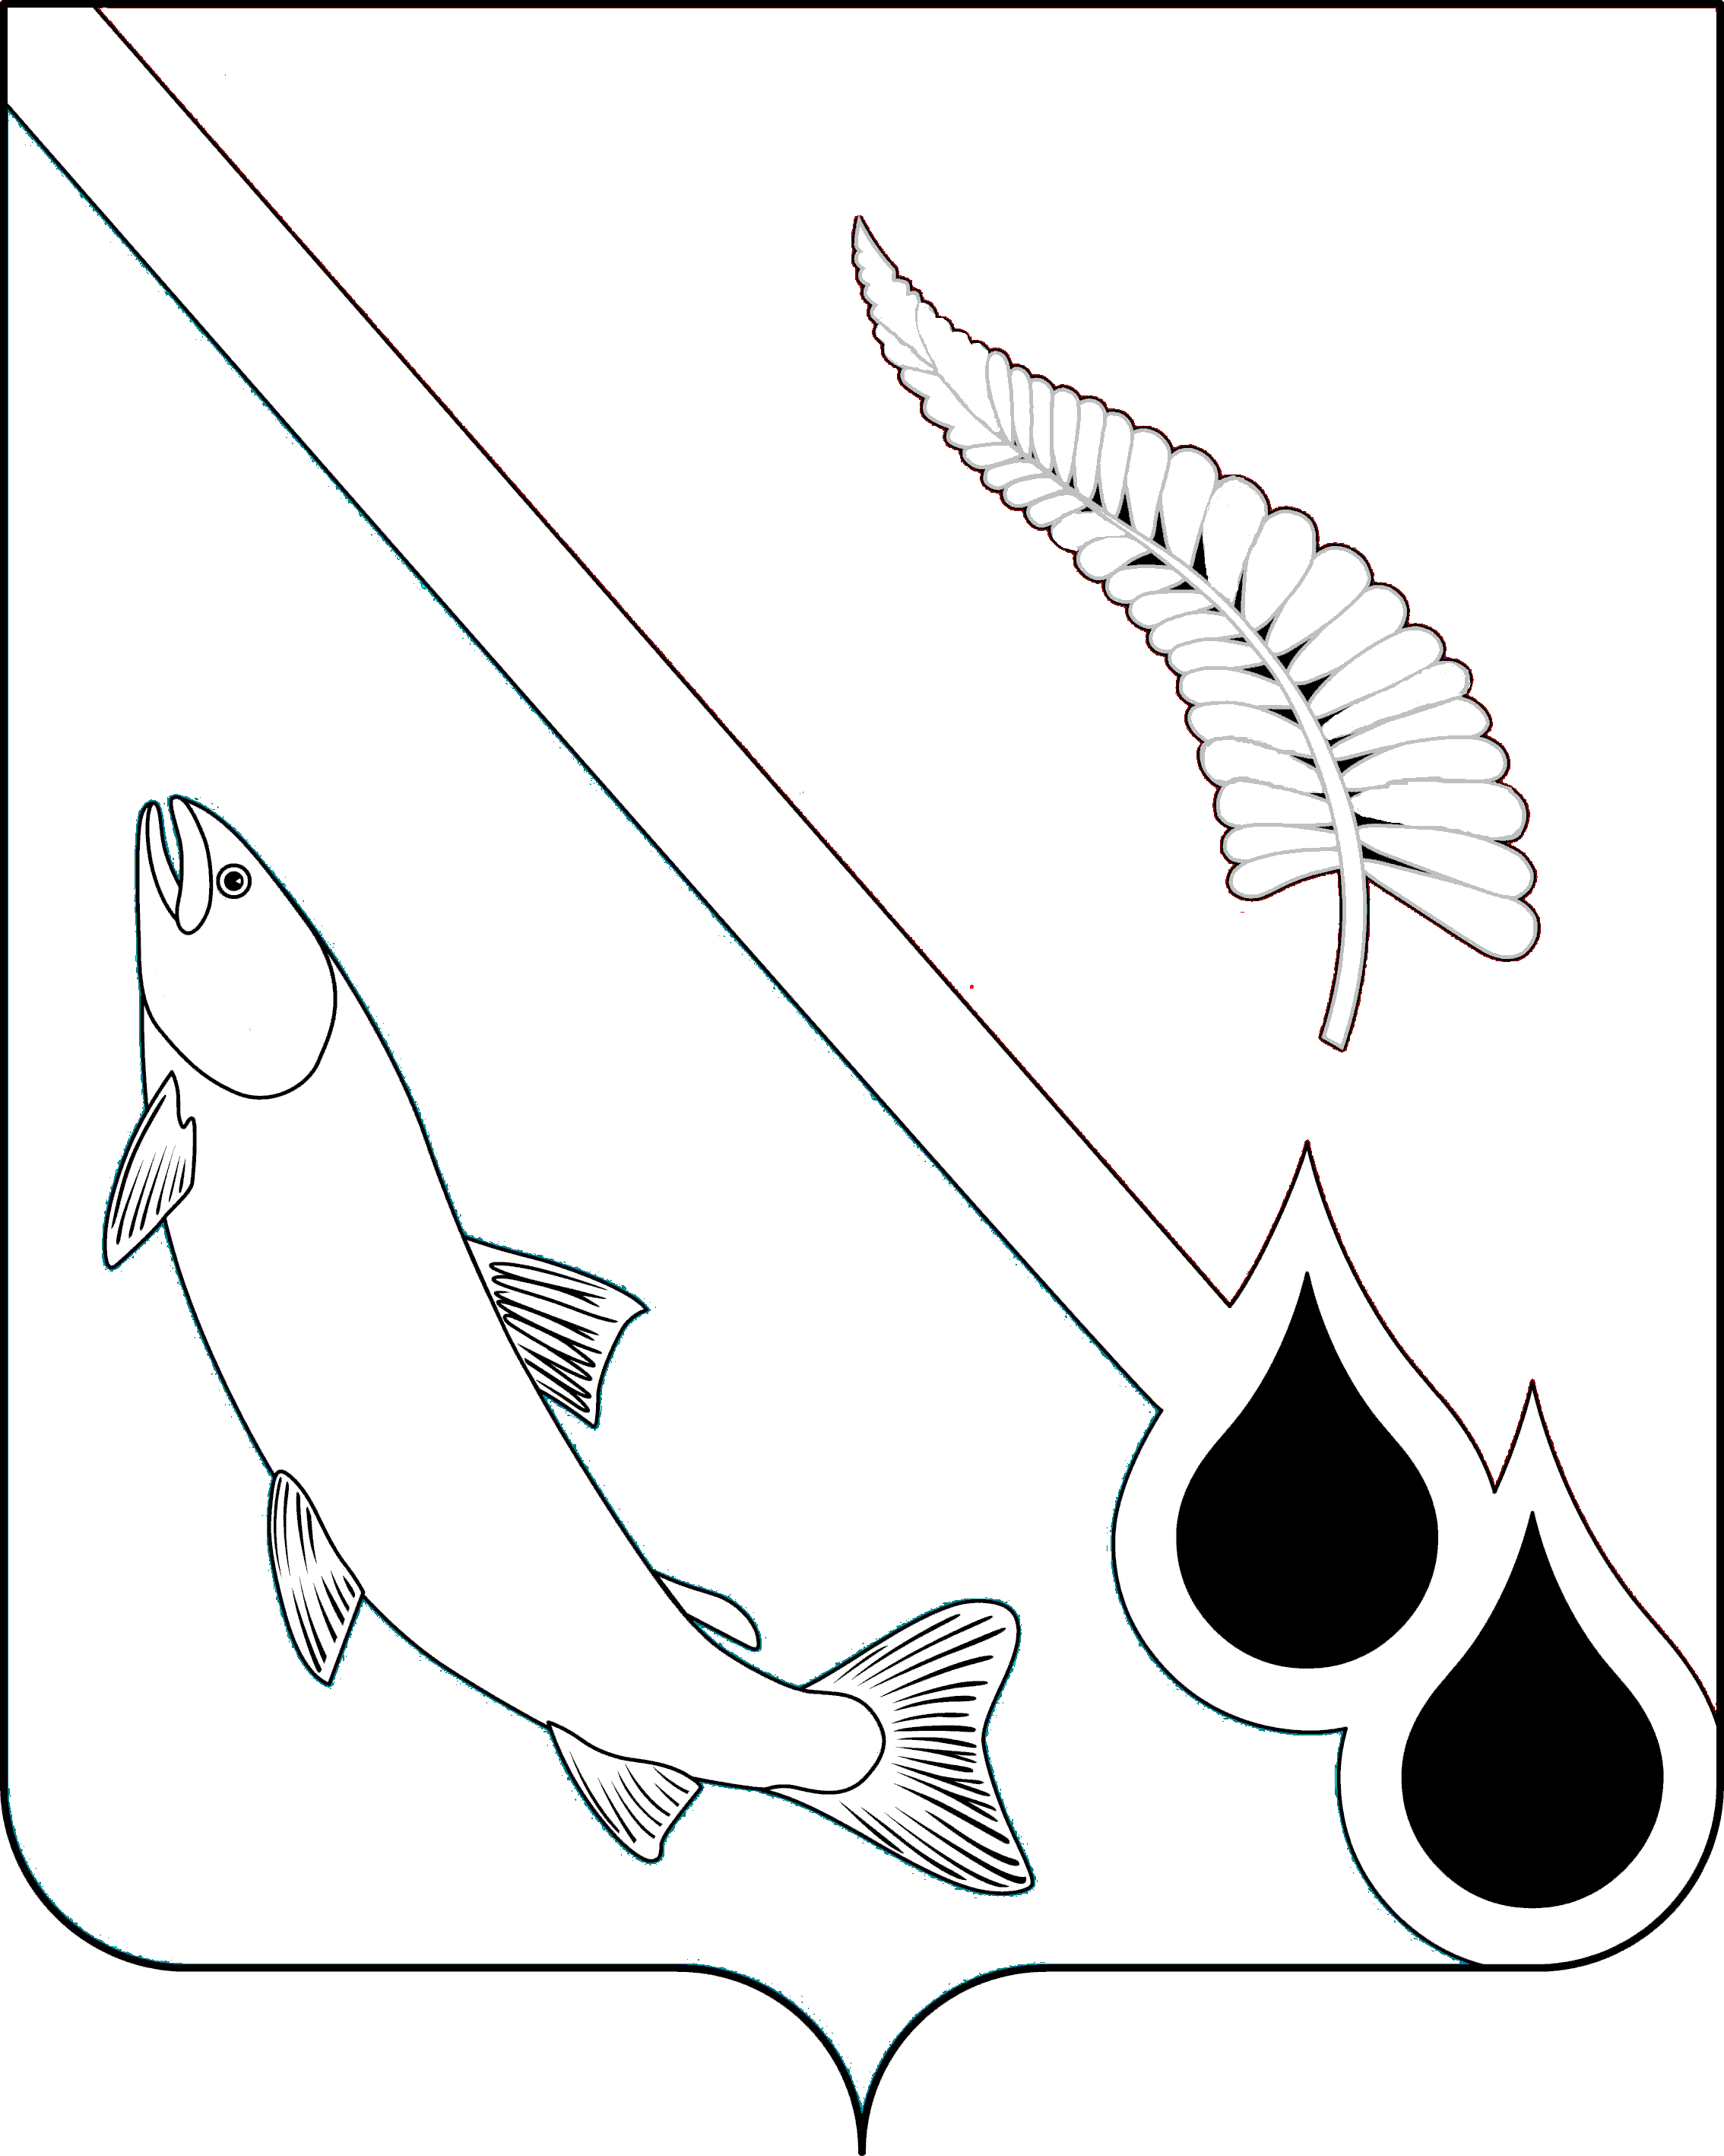
АДМИНИСТРАЦИЯ МУНИЦИПАЛЬНОГО ОБРАЗОВАНИЯ
НОГЛИКСКИЙ МУНИЦИПАЛЬНЫЙ ОКРУГ
САХАЛИНСКОЙ ОБЛАСТИ

П О С Т А Н О В Л Е Н И Е
от _Дата подписания_ № _Номер документа_
пгт. Ноглики
Об утверждении муниципальной программы «Развитие транспортной инфраструктуры и дорожного хозяйства муниципального образования Ногликский муниципальный округ Сахалинской области»

В соответствии со статьей 179 Бюджетного кодекса Российской Федерации, Порядком разработки, реализации и мониторинга муниципальных программ муниципального образования Ногликский муниципальный округ Сахалинской области, утвержденного постановлением администрации муниципального образования Ногликский муниципальный округ Сахалинской области от 05.02.2025 № 39, руководствуясь ст. 36 Устава муниципального образования Ногликский муниципальный округ Сахалинской области, администрация муниципального образования Ногликский муниципальный округ Сахалинской области ПОСТАНОВЛЯЕТ:
1. Утвердить муниципальную программу «Развитие транспортной инфраструктуры и дорожного хозяйства муниципального образования Ногликский муниципальный округ Сахалинской области» (прилагается).
2. Признать утратившими силу постановления администрации муниципального образования «Городской округ Ногликский»:
- от 10.08.2015 № 565 «Об утверждении муниципальной программы «Развитие инфраструктуры и благоустройство населенных пунктов муниципального образования «Городской округ Ногликский»;
- от 22.03.2016 № 240 «О внесении изменений в постановление администрации муниципального образования «Городской округ Ногликский» от 10.08.2015 № 565»;
- от 25.04.2016 № 329 «О внесении изменений в постановление администрации муниципального образования «Городской округ Ногликский» от 10.08.2015 № 565 (в редакции от 22.03.2016 № 240)»;
- от 08.11.2016 № 786 «О внесении изменений в постановление администрации муниципального образования «Городской округ Ногликский» от 10.08.2015 № 565»;
- от 16.05.2017 № 320 «О внесении изменений в постановление администрации муниципального образования «Городской округ Ногликский» от 10.08.2015 № 565»;
- от 29.05.2017 № 344 «О внесении изменений в постановление администрации муниципального образования «Городской округ Ногликский» от 10.08.2015 № 565»;
- от 17.08.2017 № 581 «О внесении изменений в постановление администрации муниципального образования «Городской округ Ногликский» от 10.08.2015 № 565»;
- от 11.10.2017 № 765 «О внесении изменений в постановление администрации муниципального образования «Городской округ Ногликский» от 10.08.2015 № 565»;
- от 31.10.2017 № 846 «О внесении изменений в постановление администрации муниципального образования «Городской округ Ногликский» от 10.08.2015 № 565»;
- от 21.11.2017 № 948 «О внесении изменений в постановление администрации муниципального образования «Городской округ Ногликский» от 10.08.2015 № 565»;
- от 19.03.2018 № 281 «О внесении изменений в постановление администрации муниципального образования «Городской округ Ногликский» от 10.08.2015 № 565»;
- от 14.06.2018 № 557 «О внесении изменений в постановление администрации муниципального образования «Городской округ Ногликский» от 10.08.2015 № 565»;
- от 11.07.2018 № 670 «О внесении изменений в постановление администрации муниципального образования «Городской округ Ногликский» от 10.08.2015 № 565»;
- от 30.04.2019 № 292 «О внесении изменений в постановление администрации муниципального образования «Городской округ Ногликский» от 10.08.2015 № 565»;
- от 15.05.2019 № 316 «О внесении изменений в постановление администрации муниципального образования «Городской округ Ногликский» от 10.08.2015 № 565»;
- от 09.07.2019 № 519 «О внесении изменений в постановление администрации муниципального образования «Городской округ Ногликский» от 10.08.2015 № 565»;
- от 01.10.2019 № 738 «О внесении изменений в постановление администрации муниципального образования «Городской округ Ногликский» от 10.08.2015 № 565»;
- от 19.11.2019 № 847 «О внесении изменений в постановление администрации муниципального образования «Городской округ Ногликский» от 10.08.2015 № 565»;
- от 19.03.2020 № 128 «О внесении изменений в постановление администрации муниципального образования «Городской округ Ногликский» от 10.08.2015 № 565»;
- от 09.06.2020 № 288 «О внесении изменений в постановление администрации муниципального образования «Городской округ Ногликский» от 10.08.2015 № 565»;
- от 06.11.2020 № 544 «О внесении изменений в постановление администрации муниципального образования «Городской округ Ногликский» от 10.08.2015 № 565»;
- от 26.02.2021 № 107 «О внесении изменений в муниципальную программу «Развитие инфраструктуры и благоустройство населенных пунктов муниципального образования «Городской округ Ногликский», утвержденную постановлением администрации муниципального образования «Городской округ Ногликский», утвержденную постановлением администрации муниципального образования «Городской округ Ногликский» от 10.08.2015 № 565»;
- от 26.10.2021 № 589 «О внесении изменений в муниципальную программу «Развитие инфраструктуры и благоустройство населенных пунктов муниципального образования «Городской округ Ногликский», утвержденную постановлением администрации муниципального образования «Городской округ Ногликский», утвержденную постановлением администрации муниципального образования «Городской округ Ногликский» от 10.08.2015 № 565»;
- от 16.06.2022 № 303 «О внесении изменений в муниципальную программу «Развитие инфраструктуры и благоустройство населенных пунктов муниципального образования «Городской округ Ногликский», утвержденную постановлением администрации муниципального образования «Городской округ Ногликский», утвержденную постановлением администрации муниципального образования «Городской округ Ногликский» от 10.08.2015 № 565»;
- от 24.06.2022 № 328 «О внесении изменений в муниципальную программу «Развитие инфраструктуры и благоустройство населенных пунктов муниципального образования «Городской округ Ногликский», утвержденную постановлением администрации муниципального образования «Городской округ Ногликский», утвержденную постановлением администрации муниципального образования «Городской округ Ногликский» от 10.08.2015 № 565»;
- от 20.03.2023 № 164 «О внесении изменений в муниципальную программу «Развитие инфраструктуры и благоустройство населенных пунктов муниципального образования «Городской округ Ногликский», утвержденную постановлением администрации муниципального образования «Городской округ Ногликский», утвержденную постановлением администрации муниципального образования «Городской округ Ногликский» от 10.08.2015 № 565»;
- от 04.08.2023 № 494 «О внесении изменений в муниципальную программу «Развитие инфраструктуры и благоустройство населенных пунктов муниципального образования «Городской округ Ногликский», утвержденную постановлением администрации муниципального образования «Городской округ Ногликский», утвержденную постановлением администрации муниципального образования «Городской округ Ногликский» от 10.08.2015 № 565»;
- от 21.03.2024 № 145 «О внесении изменений в муниципальную программу «Развитие инфраструктуры и благоустройство населенных пунктов муниципального образования «Городской округ Ногликский», утвержденную постановлением администрации муниципального образования «Городской округ Ногликский», утвержденную постановлением администрации муниципального образования «Городской округ Ногликский» от 10.08.2015 № 565».
3. Признать утратившим силу постановление администрации муниципального образования Ногликский муниципальный округ Сахалинской области от 10.03.2025 № 120 «О внесении изменений в постановление администрации муниципального образования «Городской округ Ногликский» от 10.08.2015 № 565 «Об утверждении муниципальной программы «Развитие инфраструктуры и благоустройство населенных пунктов муниципального образования «Городской округ Ногликский».
4. Настоящее постановление вступает в силу с 01 января 2026 года.
5. Опубликовать настоящее постановление в газете «Знамя труда» и разместить на официальном сайте муниципального образования Ногликский муниципальный округ Сахалинской области в информационно-телекоммуникационной сети «Интернет».
6. Контроль за исполнением настоящего постановления возложить на первого вице-мэра муниципального образования Ногликский муниципальный округ Сахалинской области Л.А. Блидченко.

Мэр муниципального образования
Ногликский муниципальный округ
Сахалинской области С.В. Гурьянов

